BÀI 2
HỆ THỐNG QUẢN LÝ CỬA HÀNG NƯỚC GIẢI KHÁT
Họ và tên: Lê Trần Tấn Phát MSSV: 1250080137
Lớp: 12_ĐH_CNPM2

1. CÂU HỎI
1) Hãy xác định các Actor và các Use Case tổng quát có trong mô tả trên. Sử dụng StarUML, vẽ Use Case Diagram tổng quát cho toàn bộ quy trình hoạt động của hệ thống. Mô hình đảm bảo cho phép quản lý toàn bộ các loại thực thể và các xử lý cần thiết liên quan đến các loại thực thể. Lưu file bài làm và mô hình với tên phù hợp.
2) Hãy xác định các Class cùng các thuộc tính, phương thức tương ứng. Chỉ định ID cho thuộc tính của từng Class.
3) Tìm mối liên kết giữa các Class. Dùng StarUML vẽ Class Diagram, chú ý các ký hiệu thích hợp cùng bản số tương ứng (nếu có).
4) Vẽ Use Case Diagram phân rã chi tiết hoạt động từ lúc khách đặt mua cho đến khi cửa hàng giao đầy đủ nước giải khát.

2. BÀI LÀM
Câu 1:
Danh sách Actors (Tác nhân):
- Nhân viên cửa hàng: Thực hiện chính các thao tác nghiệp vụ (đặt hàng, bán hàng, lập hóa đơn, lập phiếu hẹn, lập phiếu ghi nợ, tra cứu).
- Khách hàng: Chia làm 2 nhóm con:
  - Khách vãng lai: Thanh toán và nhận hàng ngay.
  - Khách quen: Được phép hẹn giao nhiều đợt và ghi nợ trả chậm.
- Nhà cung ứng: Tiếp nhận đơn đặt hàng từ cửa hàng và giao hàng kèm phiếu giao.
Danh sách Use Cases tổng quát:
- Quản lý Danh mục & Nhà cung ứng: Quản lý Loại NGK, NGK, thông tin Nhà cung ứng.
- Quản lý Đặt & Nhập hàng: Lập đơn đặt hàng (ĐĐH), Ghi nhận phiếu giao hàng (tối đa 3 đợt/ĐĐH).
- Quản lý Bán hàng & Thanh toán: Tiếp nhận mua hàng, Kiểm tra tồn kho, Lập hóa đơn tính tiền.
- Quản lý Giao hàng & Phiếu hẹn: Lập phiếu hẹn giao hàng nhiều đợt (cho Khách quen).
- Quản lý Công nợ: Lập phiếu ghi nợ (cho Khách quen).
- Tra cứu & Thống kê: Tra cứu hóa đơn, phiếu hẹn, báo cáo doanh thu và công nợ.
Sơ đồ Use case tổng quát:
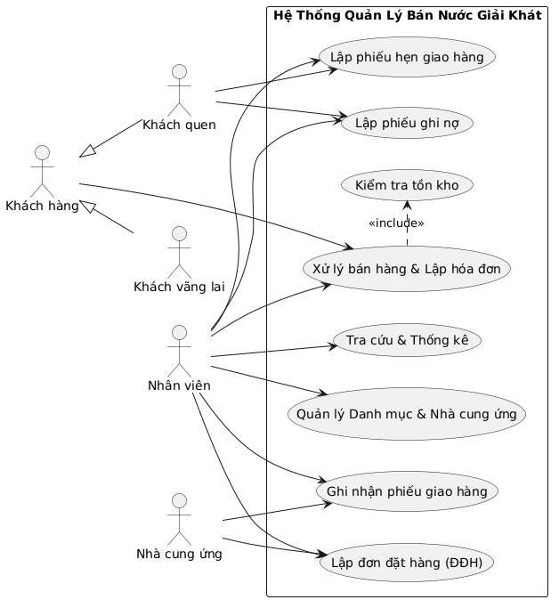
Câu 2:
NhaCungUng (Nhà cung ứng)
- Thuộc tính:
  - [NCU_01] maNCU: String
  - [NCU_02] tenNCU: String
  - [NCU_03] diaChi: String
  - [NCU_04] soDienThoai: String
- Phương thức: themNCU(), capNhatThongTin(), layThongTinNCU()
LoaiNGK (Nhãn hiệu / Loại nước giải khát)
- Thuộc tính:
  - [LNGK_01] maLoai: String
  - [LNGK_02] tenLoai: String
- Phương thức: themLoai(), capNhatLoai()
NuocGiaiKhat (Nước giải khát)
- Thuộc tính:
  - [NGK_01] maNGK: String
  - [NGK_02] tenNGK: String
  - [NGK_03] donViTinh: String
  - [NGK_04] soLuongTon: int
  - [NGK_05] donGia: double
- Phương thức: capNhatTonKho(), kiemTraTonKho(), layThongTinNGK()
NhanVien (Nhân viên)
- Thuộc tính:
  - [NV_01] maNV: String
  - [NV_02] hoTen: String
  - [NV_03] soDienThoai: String
  - [NV_04] chucVu: String
- Phương thức: lapDonDatHang(), lapHoaDon(), lapPhieuHen(), lapPhieuGhiNo()
KhachHang (Khách hàng)
- Thuộc tính:
  - [KH_01] maKH: String
  - [KH_02] tenKH: String
  - [KH_03] diaChi: String
  - [KH_04] soDienThoai: String
  - [KH_05] loaiKH: String (Khách quen / Khách vãng lai)
- Phương thức: themKhachHang(), capNhatThongTin(), layThongTinKH()
DonDatHang (Đơn đặt hàng)
- Thuộc tính:
  - [DDH_01] maDDH: String
  - [DDH_02] ngayDat: Date
  - [DDH_03] ngayNhanDuKien: Date
  - [DDH_04] trangThai: String
- Phương thức: taoDDH(), capNhatTrangThai()
ChiTietDDH (Chi tiết đơn đặt hàng)
- Thuộc tính:
  - [CTDDH_01] soLuongDat: int
- Phương thức: tinhTienDuKien()
PhieuGiaoHang (Phiếu giao hàng từ nhà cung ứng)
- Thuộc tính:
  - [PGH_01] maPhieuGiao: String
  - [PGH_02] ngayGiao: Date
  - [PGH_03] dotGiao: int (Tối đa 3 đợt)
  - [PGH_04] soTienPhaiTra: double
- Phương thức: taoPhieuGiao(), xacNhanGiaoHang()
ChiTietPhieuGiao (Chi tiết phiếu giao hàng)
- Thuộc tính:
  - [CTPG_01] soLuongGiao: int
  - [CTPG_02] donGiaGiao: double
- Phương thức: tinhThanhTien()
HoaDon (Hóa đơn bán hàng)
- Thuộc tính:
  - [HD_01] maHD: String
  - [HD_02] ngayLap: Date
  - [HD_03] tongTien: double
  - [HD_04] trangThaiGiao: String (Đủ hàng / Giao nhiều đợt)
- Phương thức: tinhTongTien(), inHoaDon()
ChiTietHoaDon (Chi tiết hóa đơn)
- Thuộc tính:
  - [CTHD_01] soLuongMua: int
  - [CTHD_02] donGiaBan: double
- Phương thức: tinhThanhTien()
PhieuHenGiaoHang (Phiếu hẹn giao hàng cho Khách quen)
- Thuộc tính:
  - [PH_01] maPhieuHen: String
  - [PH_02] ngayHenGiao: Date
  - [PH_03] dotHen: int
  - [PH_04] trangThai: String
- Phương thức: taoPhieuHen(), capNhatTrangThaiGiao()
ChiTietPhieuHen (Chi tiết phiếu hẹn)
- Thuộc tính:
  - [CTPH_01] soLuongHenGiao: int
- Phương thức: layThongTinChiTiet()
PhieuGhiNo (Phiếu ghi nợ)
- Thuộc tính:
  - [PGN_01] maPhieuNo: String
  - [PGN_02] ngayLap: Date
  - [PGN_03] soTienNo: double
  - [PGN_04] ngayDuKienTra: Date
  - [PGN_05] lyDoNo: String
- Phương thức: taoPhieuNo(), thanhToanNo()
Câu 3:
Ràng buộc bản số (Multiplicity):
- NhaCungUng 1 --- * LoaiNGK (Một NCƯ cung ứng nhiều loại NGK; mỗi loại chỉ do 1 NCƯ cung ứng).
- LoaiNGK 1 --- * NuocGiaiKhat (Một nhãn hiệu/loại có nhiều sản phẩm NGK).
- NhanVien 1 --- * DonDatHang / HoaDon / PhieuGhiNo.
- DonDatHang 1 --- 0..3 PhieuGiaoHang (Mỗi ĐĐH giao tối đa 3 đợt).
- DonDatHang 1 --- 1..* ChiTietDDH --- 1 NuocGiaiKhat.
- PhieuGiaoHang 1 --- 1..* ChiTietPhieuGiao --- 1 NuocGiaiKhat.
- KhachHang 1 --- 0..* HoaDon / PhieuGhiNo.
- HoaDon 1 --- 1..* ChiTietHoaDon --- 1 NuocGiaiKhat.
- HoaDon 1 --- 0..* PhieuHenGiaoHang (Chỉ lập khi thiếu hàng).
- PhieuHenGiaoHang 1 --- 1..* ChiTietPhieuHen --- 1 NuocGiaiKhat.
- HoaDon 1 --- 0..1 PhieuGhiNo (Dành riêng cho khách quen mua trả chậm).
Sơ đồ Class:
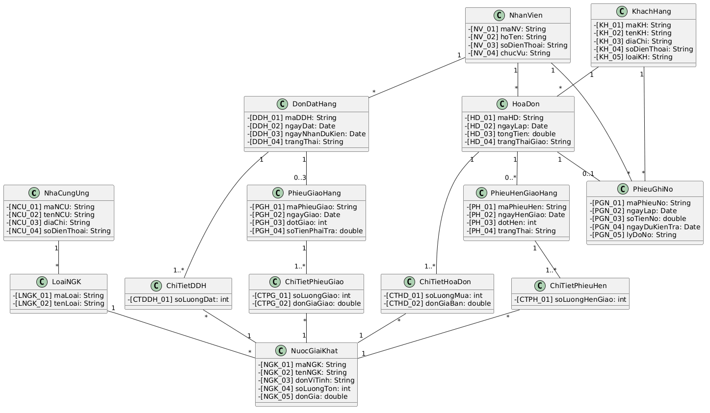
Câu 4:
